附件3

（一）常州市教师发展信息化平台

教师交流轮岗报名操作说明

**（教师用）**

一、教师登录

网址：<http://www.jsfz.czedu.cn/>

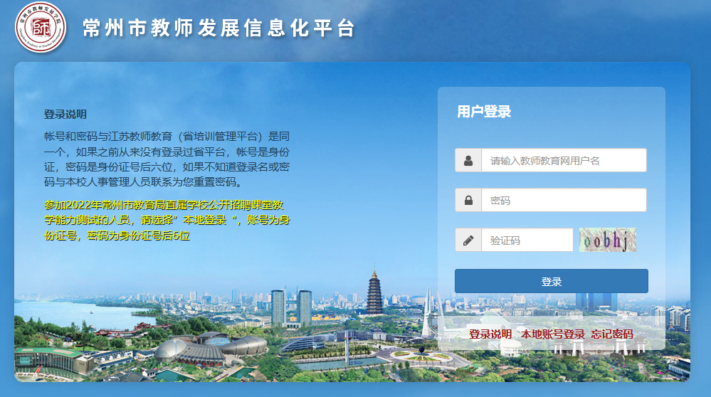

教师使用个人账号登录常州市教师发展信息化平台，登录后点击顶部菜单“教师轮岗交流”按钮，进入教师轮岗交流报名列表。

二、教师报名

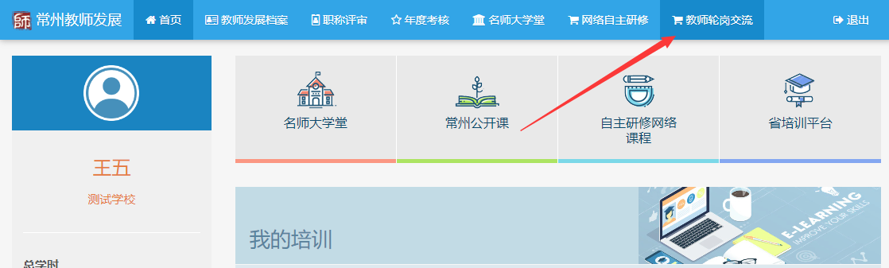

在报名岗位列表页面可以查看到符合个人报名条件的岗位需求，列表“状态”栏显示自己的报名状态。

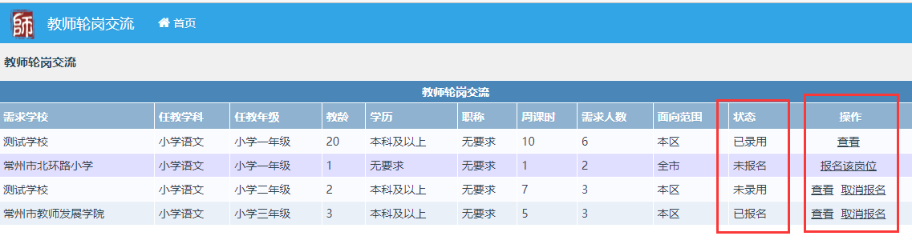

点击列表右侧“报名该岗位”链接，可以查看岗位详细信息或报名该岗位。

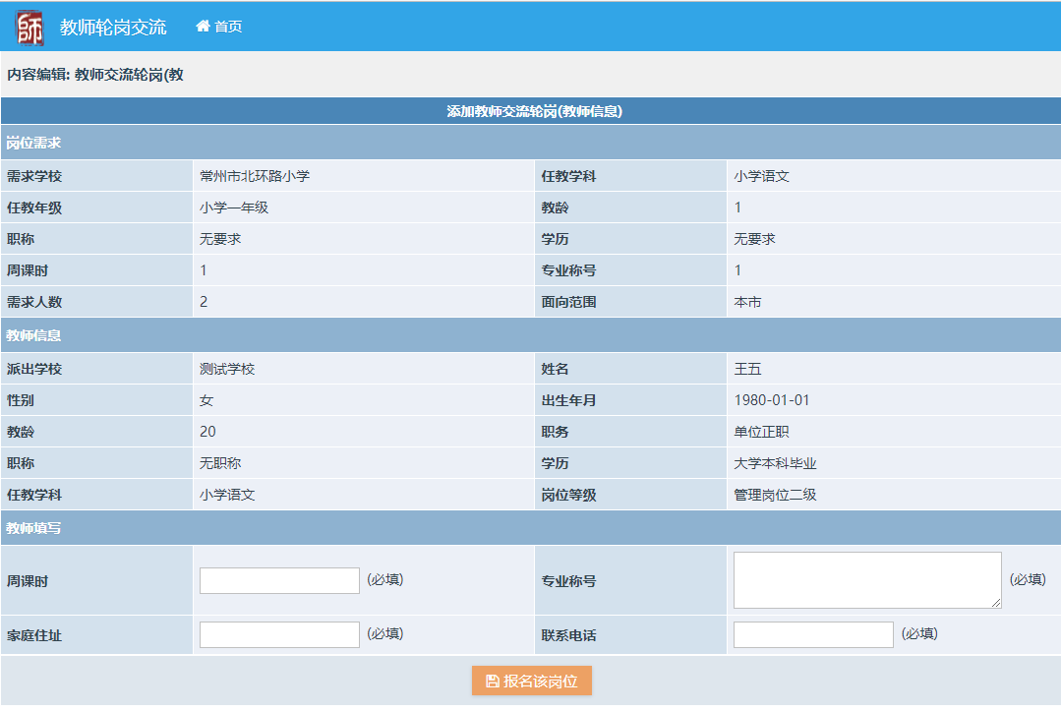

教师填写报名信息，并点击“报名该岗位”按钮即可完成岗位报名。报名后填写的报名信息不允许修改，在报名审核“录用”或“未录用”之前教师个人可以操作“取消报名”，取消报名之后若该岗位依然符合教师报名提交则可以重新报名。

（二）常州市教师发展信息化平台

教师交流轮岗审核操作说明

**（学校用）**

一、管理员登录

网址：<http://www.jsfz.czedu.cn/>



学校管理员使用江苏教师教育人事管理员账号，登录常州市教师发展信息化平台，登录后点击顶部菜单“教师轮岗交流”按钮，进入教师轮岗交流审核报名统计页面。

二、审核教师报名

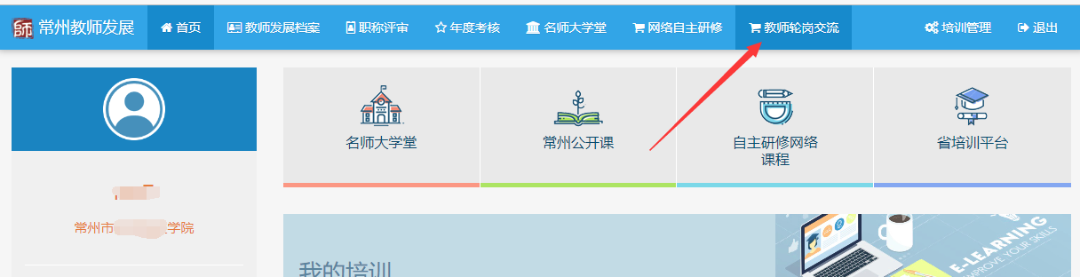

在教师报名统计页面可以查看各学科的岗位需求以及教师报名统计，点击报名统计表上的学科可以进入报名列表页面。

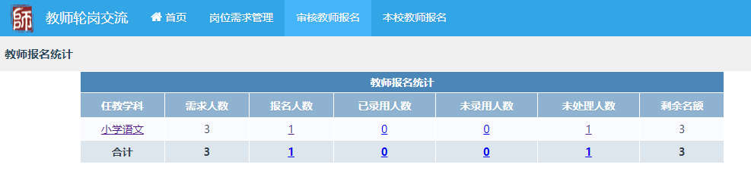

报名审核列表页面可以查看到教师的报名信息，列表“状态”栏显示报名审核状态。

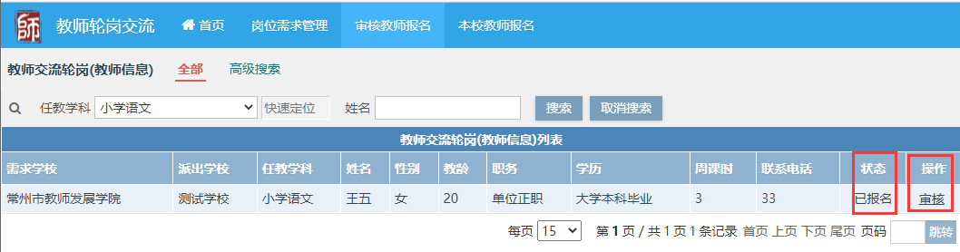

点击列表右侧“审核”链接，可以查看和审核教师报名信息。

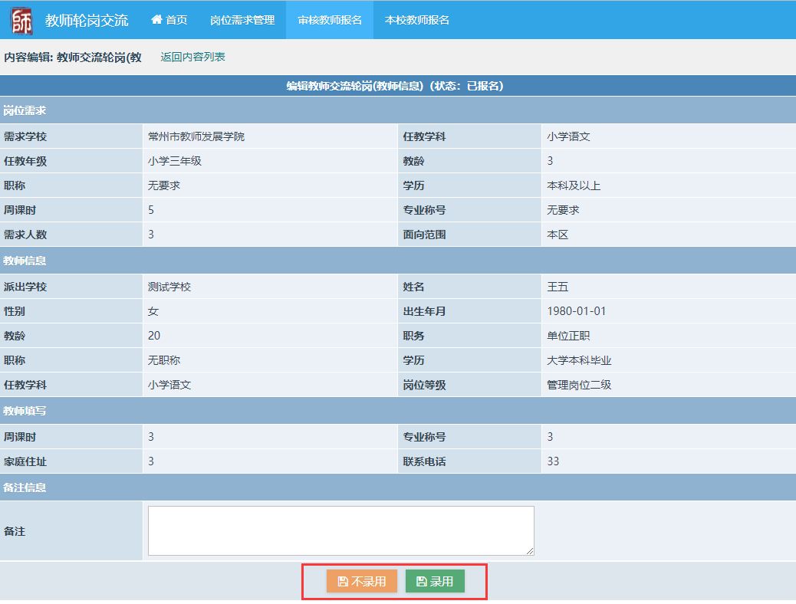

点击“录用”或“不录用”，即可操作审核。

三、查看本校教师报名

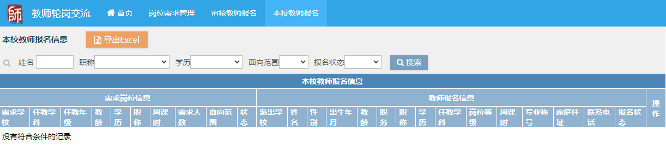

点击顶部导航栏“本校教师报名”按钮，可以查看本校教师报名情况。点击页面上方“导出Excel”按钮，可以将列表中的数据导出为Excel文件。